**前言**

Mycat 是一个数据库分库分表中间件

Mycat web 可以对 Mycat进行监控，这里分享一下 Mycat web 的搭建过程

详细内容可以参考 官方文档

Tip: 当前的最新版本为 Mycat-web-1.0

**环境依赖**

**MySQL**

修改配置文件my.cnf，必须要修改才能使用mycat

lower_case_table_names = 1

**JAVA**

mycat-eye 依赖 jdk1.7+ 的环境

[root@h102 src]# java -version

java version "1.7.0_65"

OpenJDK Runtime Environment (rhel-2.5.1.2.el6_5-x86_64 u65-b17)

OpenJDK 64-Bit Server VM (build 24.65-b04, mixed mode)

[root@h102 src]#

**java环境符合要求**

关于自己手动安装的Java的环境变量要求，网上有人说、etc/profile或者在、etc/environment中修改，自己在安装的时候都尝试过，最终还是修改了~/.bashrc才起作用，这个特别是在Ubuntu中，强烈建议修该~/.bashrc文件

打开该文件：vim ~/.bashrc

在文件的最后添加如下内容：

export JAVA_HOME=/usr/lib/jvm/jdk1.7.0_79

export PATH=$JAVA_HOME/bin:$JAVA_HOME/jre/bin:/usr/local/mysql/bin:$PATH

export CLASSPATH=.:$JAVA_HOME/lib/dt.jar:$JAVA_HOME/lib/tools.jar:$CLASSPATH

运行命令使修改立即生效：source ~/.bashrc

**Zookeeper**

Mycat web 需要 Zookeeper作为配置中心

下载地址：http://apache.opencas.org/zookeeper/zookeeper-3.4.6/

**1、安装**

下载zk后，确保有java环境的情况下解压就可以使用了

tar -zxvf zookeeper-3.4.6.tar.gz -C /usr/local/

cd /usr/local/zookeeper-3.4.6/

**2、配置**

将zoo_sample.cfg 修改为 zoo.cfg

cd conf

cp zoo_sample.cfg zoo.cfg

修改其中的：

dataDir=/usr/local/...

dataLogDir=/usr/local/...

**3、运行**

cd /usr/local/zookeeper-3.4.6/bin/

./zkServer.sh start

ZooKeeper JMX enabled by default

Using config: /usr/local/src/zookeeper-3.4.8/bin/../conf/zoo.cfg

Starting zookeeper ... STARTED

查看端口：netstat -ant | grep 2181

tcp 0 0 :::2181 :::* LISTEN

如果出现错误：nohup: failed to run command `java': No such file or directory

可以在zkServer.sh中的首行添加如下代码：

export JAVA_HOME=/usr/lib/jdk

export PATH=$JAVA_HOME/bin:$PATH

**Mycat-web**

1、解压

直接下载解压就行，不需要额外配置

2、启动 要确保 8082 端口是开放的

[root@h102 mycat-web]# ./start.sh &

nohup: ignoring input and appending output to `nohup.out'

...

...

...

----------

[root@h102 etc]# netstat -ant | grep 8082

tcp 0 0 :::8082 :::* LISTEN

[root@h102 etc]#

3、Mycat-web访问地址是：http://ip地址:8082/mycat/

**Mycat**

1、解压

直接解压到目标目录，这里解压到/use/local/mycat

2、配置

主要按照规则修改conf目录下的

a、修改/usr/local/conf/wrap.conf 修改wrapper.Java.command=java为jdk下java.exe存放路径

wrapper.java.command=/usr/local/mycat/jdk1.7.0/bin/java

b、修改/usr/local/conf/schema.xml，URL、用户名、密码修改，其余不变

<writeHost host="hostM1" url="localhost:3306" user="root" password="root">

<readHost host="hostS1" url="localhost:3306" user="root" password="root" />

</writeHost>

c、修改/usr/local/conf/server.xml，用户名、密码修改，其余不变

<user name="cc">

<property name="password">cc</property>

<property name="schemas">cctest,TESTDB</property>

</user>

4、启动

进入 /usr/local/mycat/bin （默认数据端口为8066，管理端口为9066）

启动命令：/usr/local/mycat/bin/mycat start

1. 连接mycat：

mysql -uroot -pdigdeep -h127.0.0.1 -P8066 -DTESTDB

注意这里 -h 后面必须是ip，使用localhost会出错

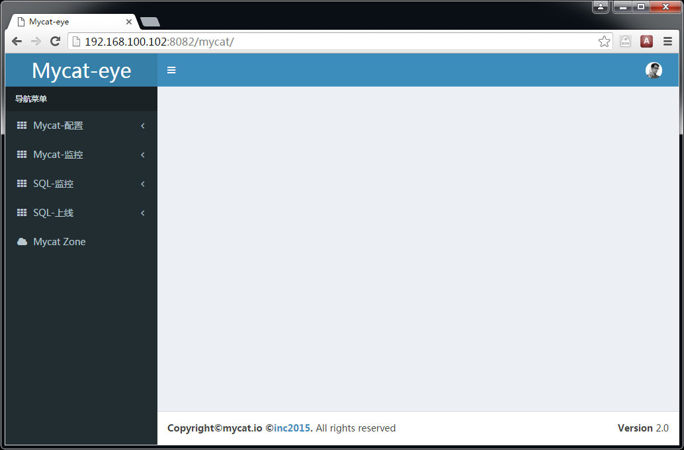新增Mycat监控实例

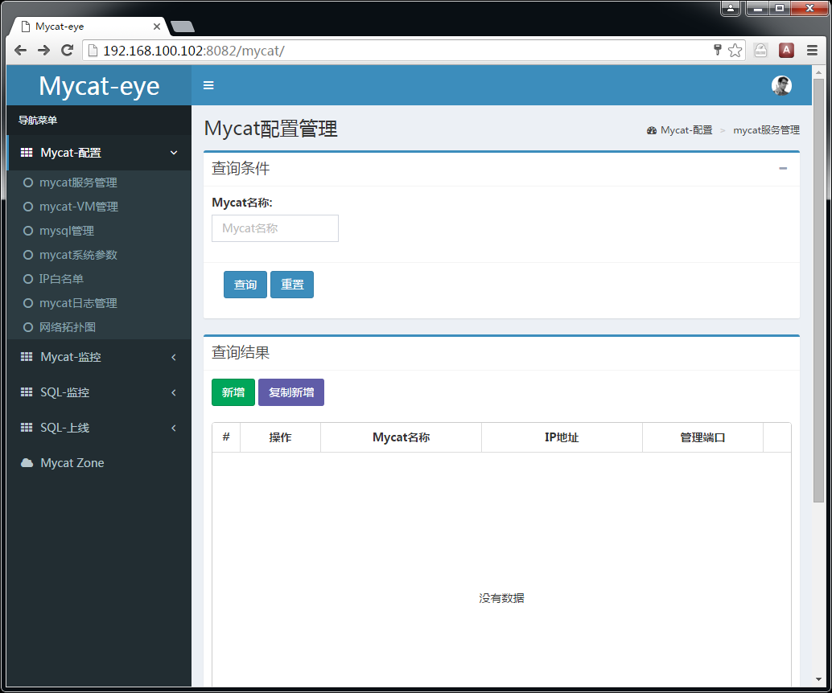

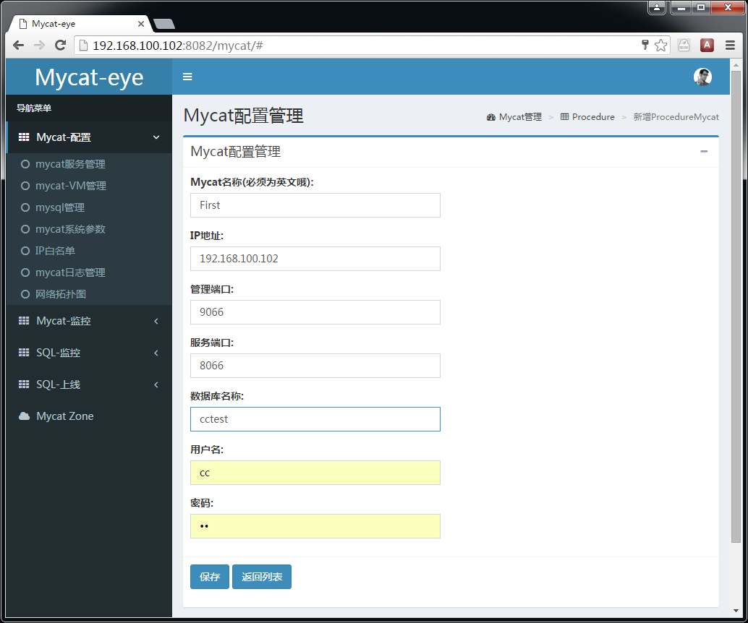

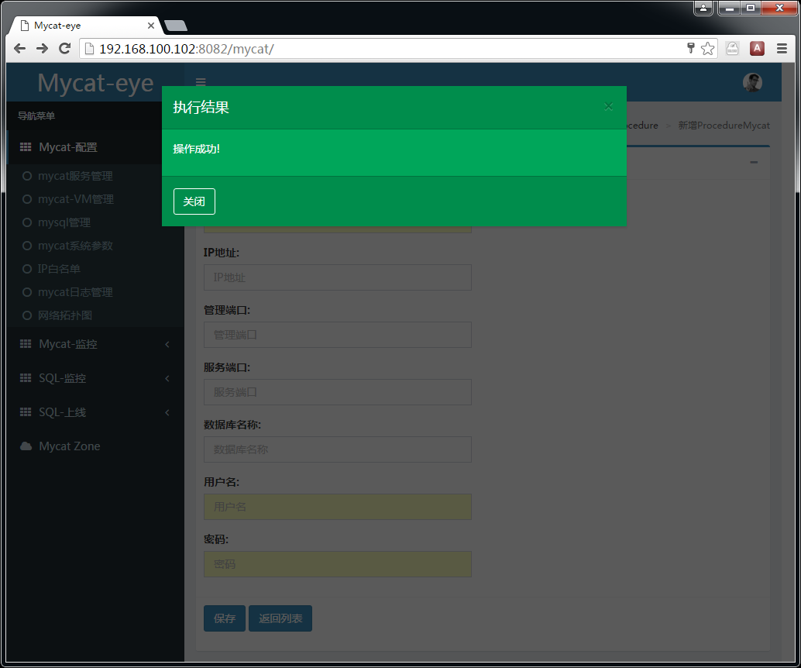

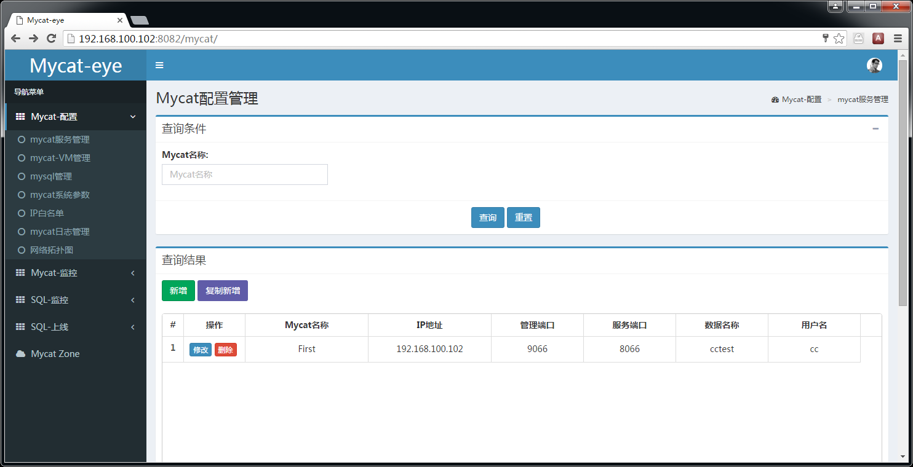Mycat系统参数

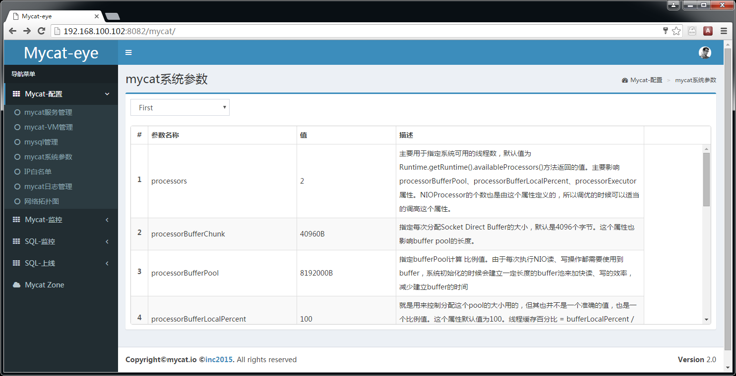Mycat日志

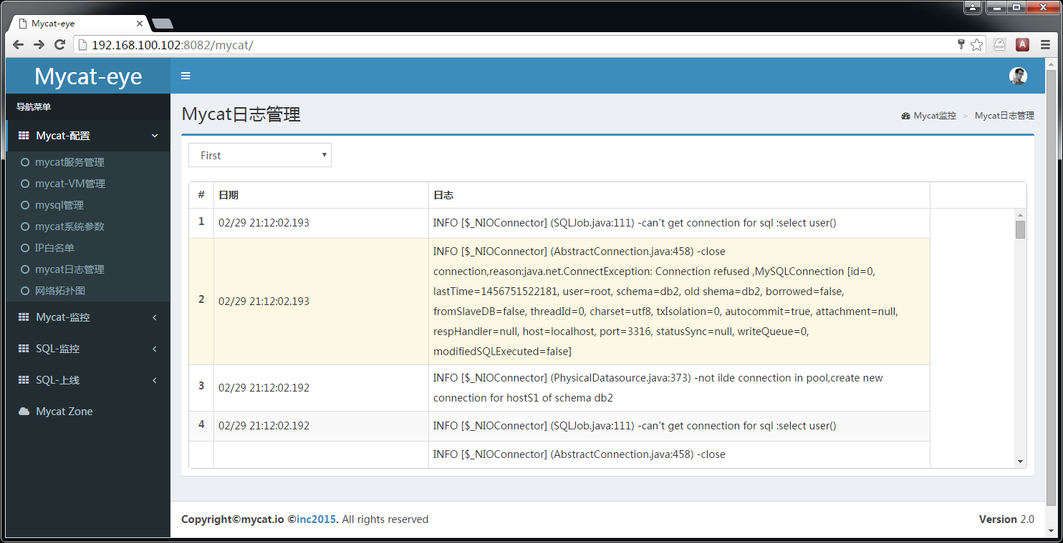Mycat监控

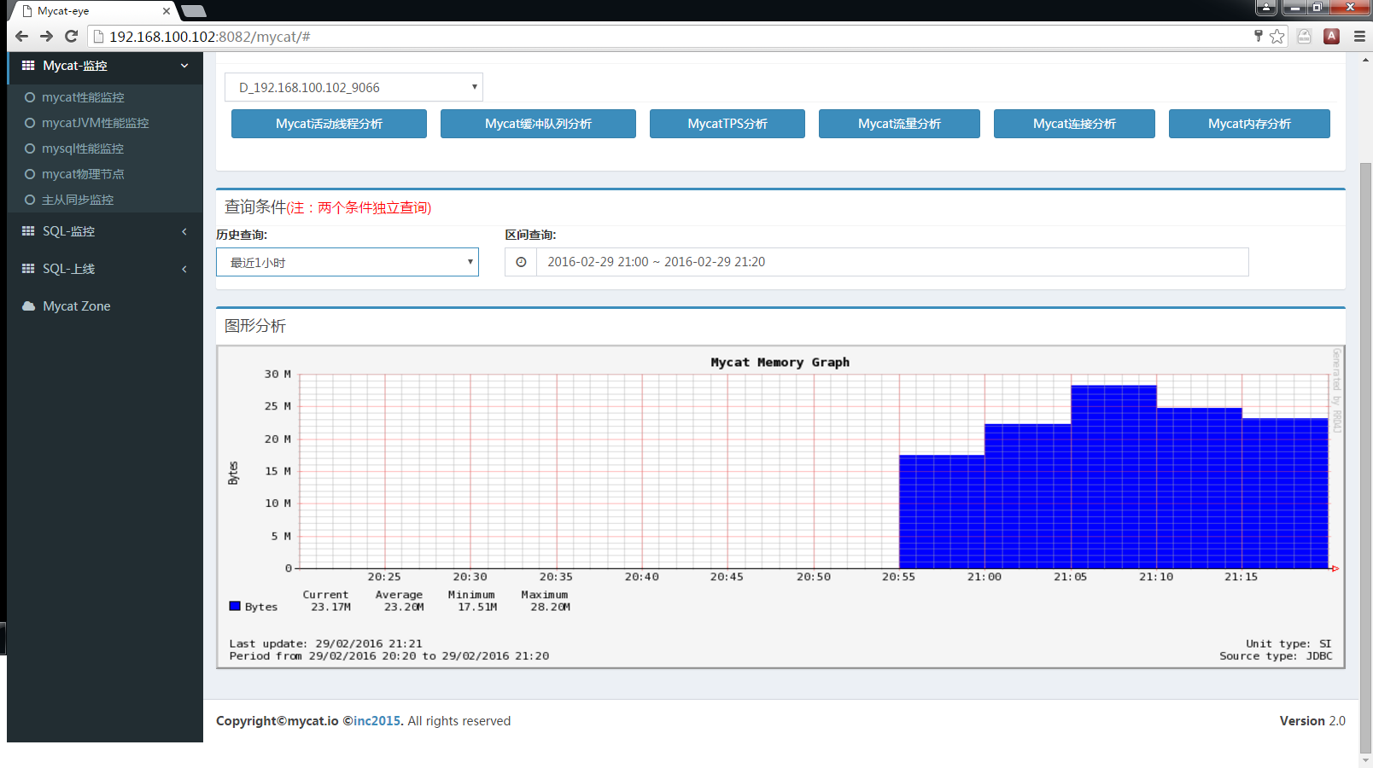

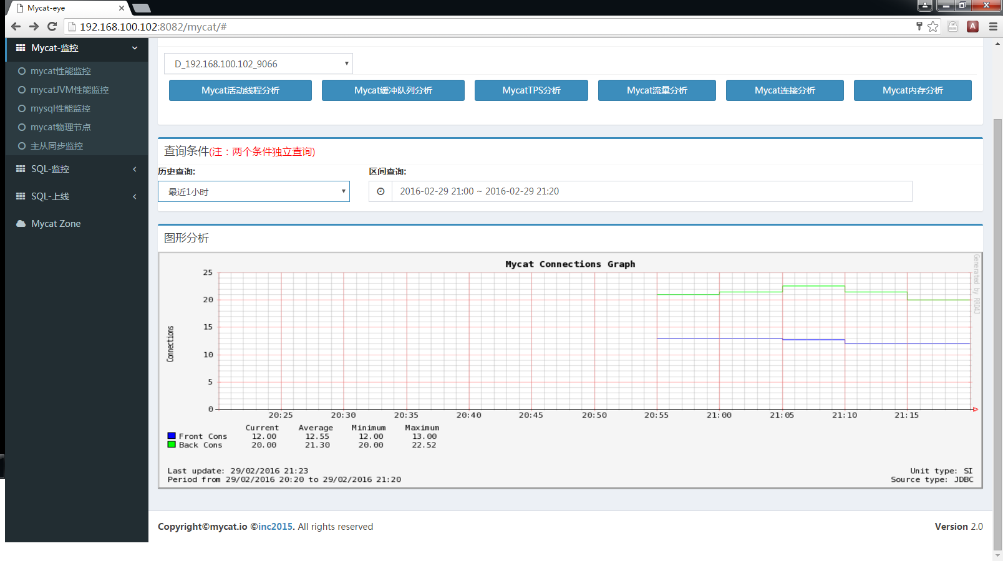

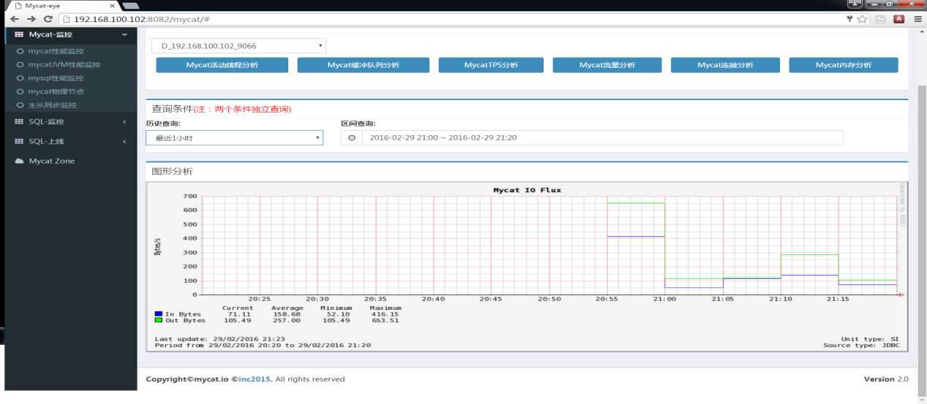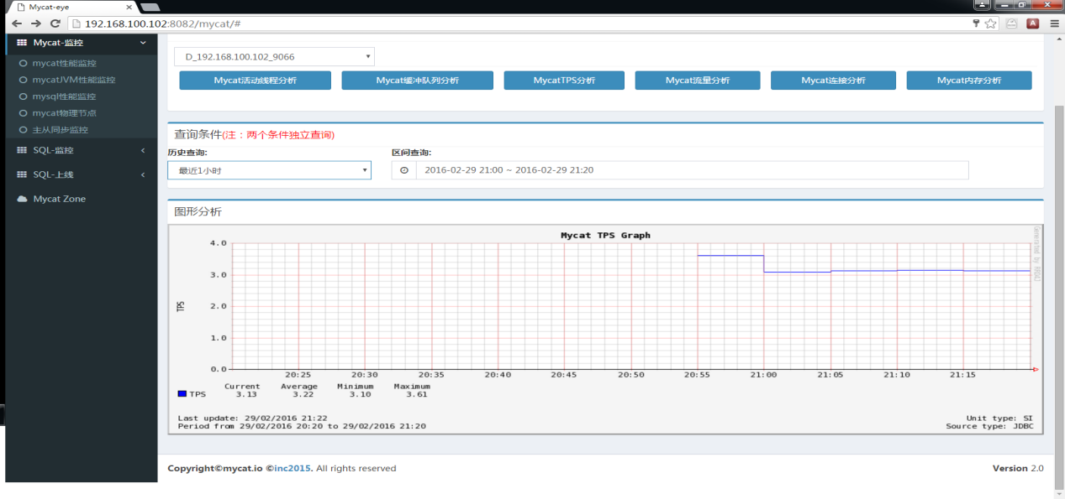

Mycat物理节点

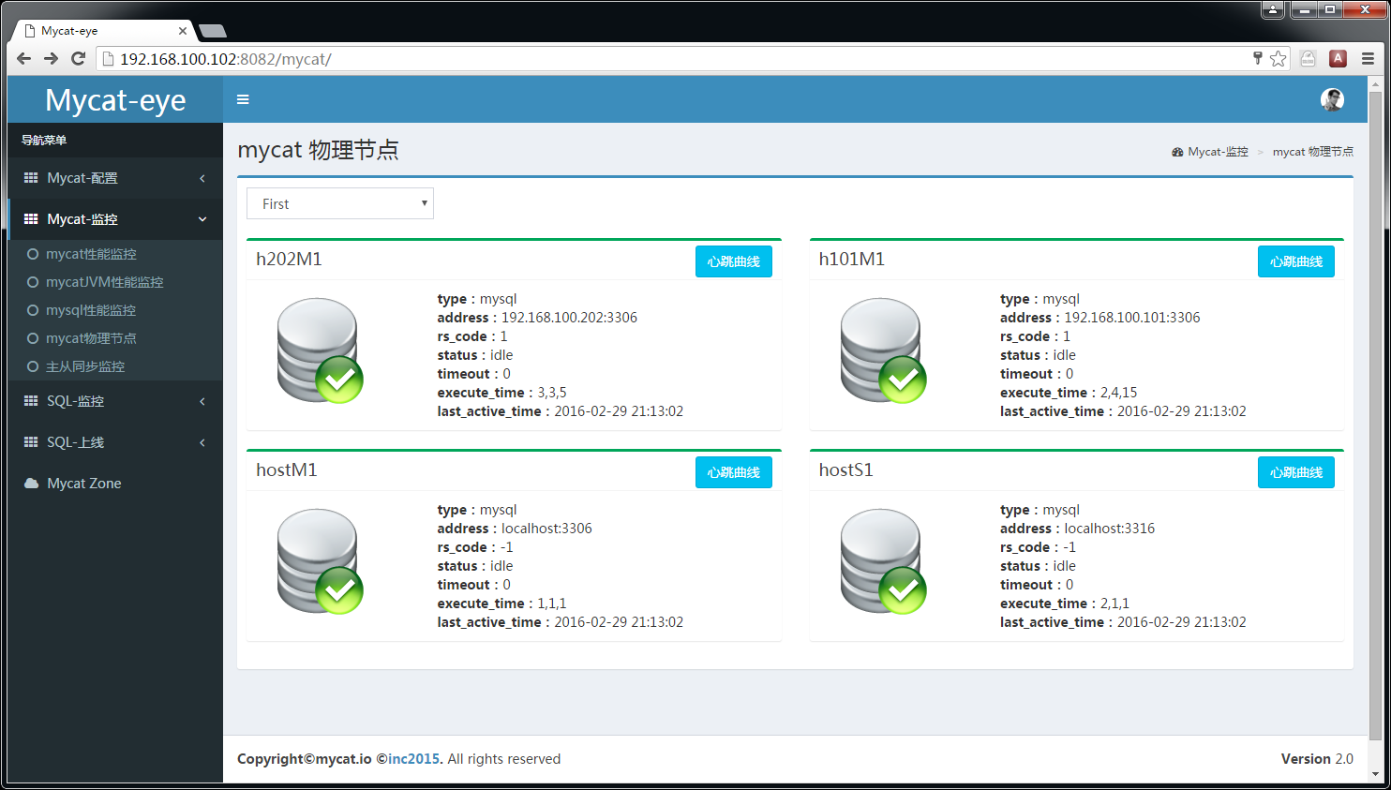SQL 表分析

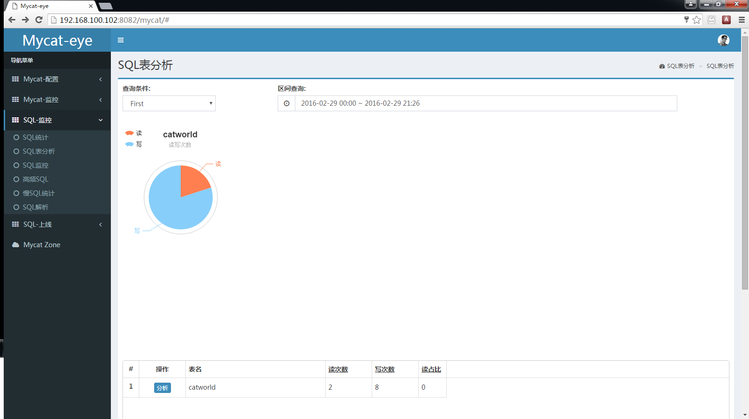SQL监控

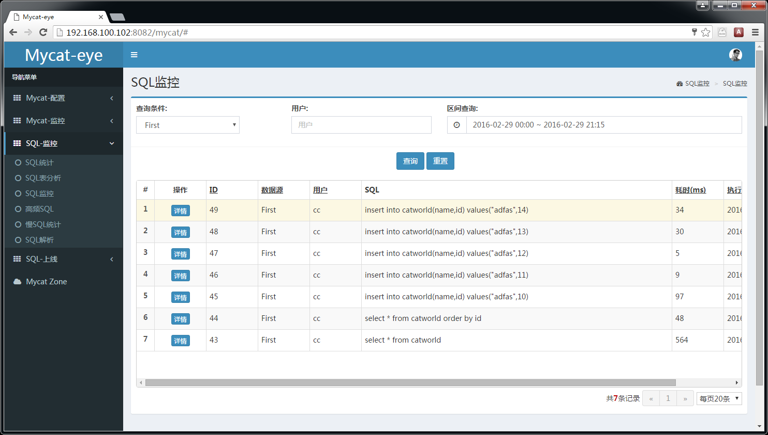

高频SQL监控

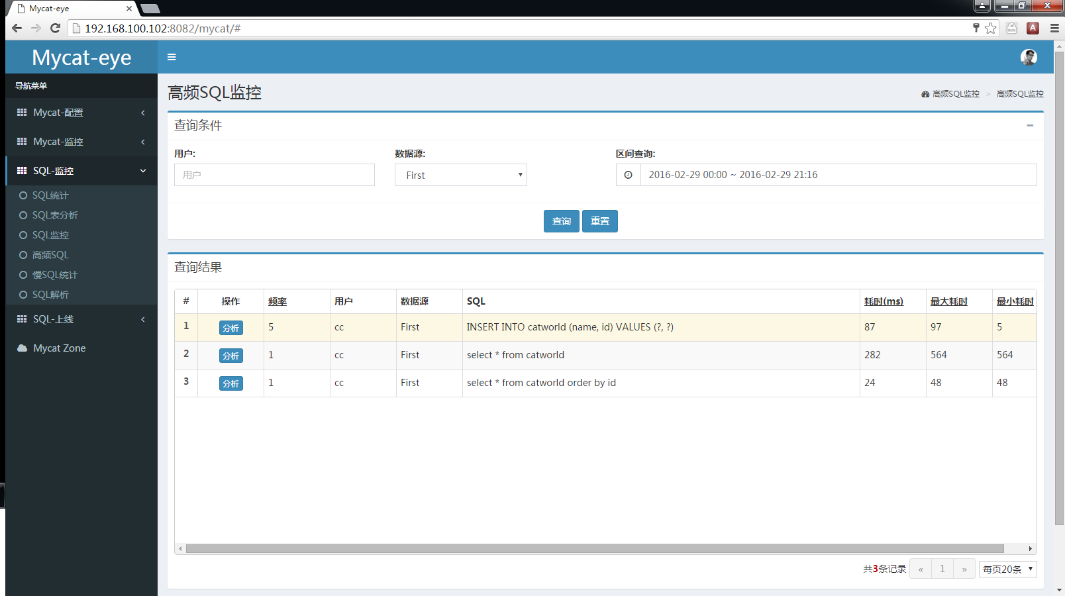SQL解析

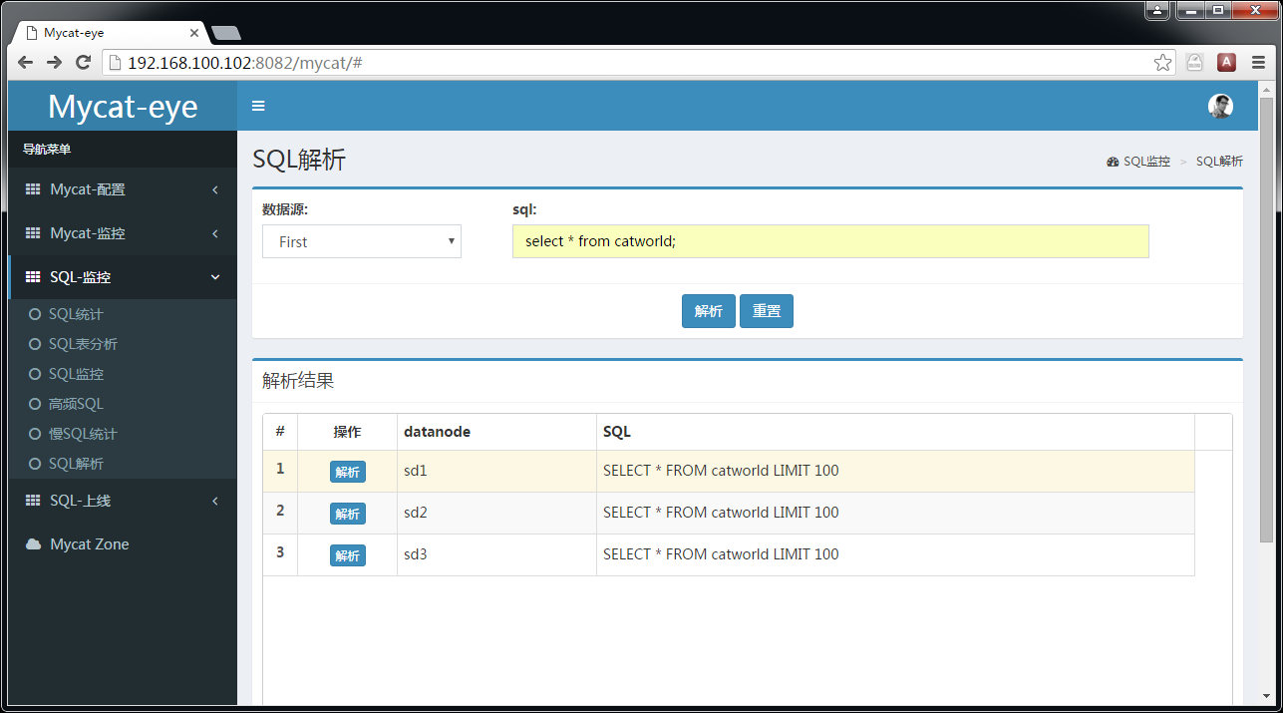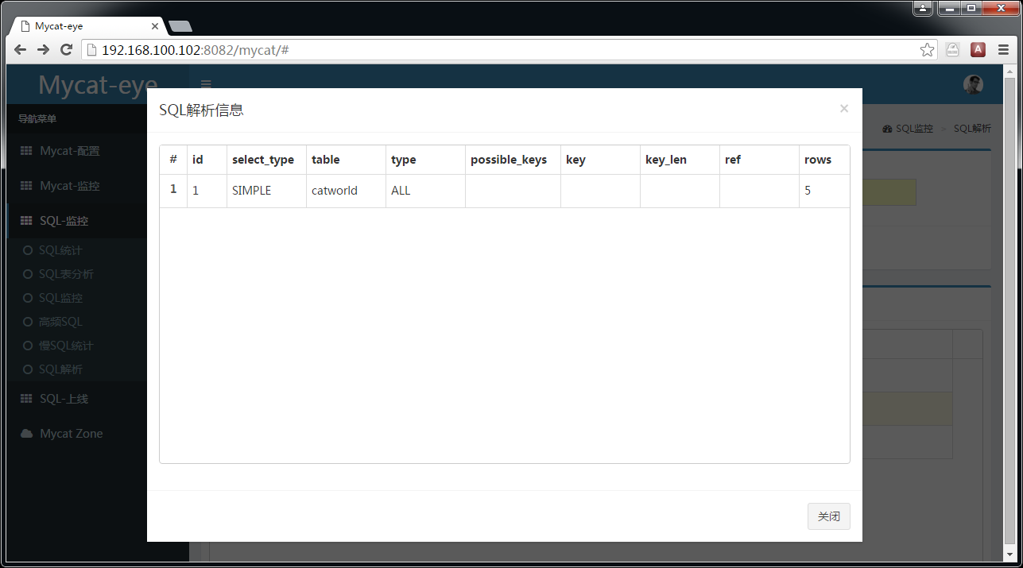

命令汇总

java -version

wget http://apache.fayea.com/zookeeper/zookeeper-3.4.8/zookeeper-3.4.8.tar.gz

ll zookeeper-3.4.8.tar.gz

tar -zxvf zookeeper-3.4.8.tar.gz

cd zookeeper-3.4.8/conf

grep -v "^#" zoo_sample.cfg

cp zoo_sample.cfg zoo.cfg

bin/zkServer.sh start

netstat -ant | grep 2181

wget https://github.com/MyCATApache/Mycat-download/raw/master/mycat-web-1.0/Mycat-web-1.0-SNAPSHOT-20160218145029-linux.tar.gz

file Mycat-web-1.0-SNAPSHOT-20160218145029-linux.tar.gz

tar -zxvf Mycat-web-1.0-SNAPSHOT-20160218145029-linux.tar.gz

./start.sh

netstat -ant | grep 8082

iptables -L -nv | grep 8082